服务器地址：35.192.65.125

35.193.183.85

端口：666

密码（注意大小写）：GoudanTiZi

**请严格按照步骤操作。**

**如果有问题，请仔细查看是否有严格按照教程操作。还是有问题，请及时告知。**

**Windows系统：**

1. **电脑网络配置(windows必须设置这一项)**：依次打开 控制面板->Internet 属性->连接->局域网设置（如果需要换回默认LAN配置：只勾选第一项）

按照图示设置点击确定即可。

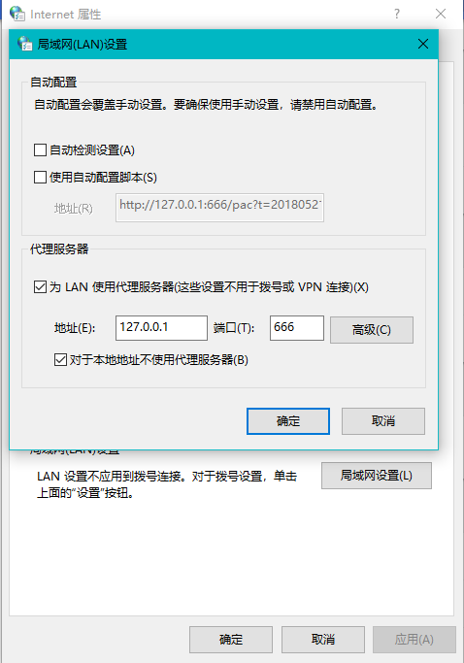

1. 设置Shadowsocks:
2. 下载Shadowsocks客户端 [**Shadowsocks-4.0.10.zip**](https://github.com/shadowsocks/shadowsocks-windows/releases/download/4.0.10/Shadowsocks-4.0.10.zip) (目前最新版) [**Shadowsocks-4.0.9.zip**](https://github.com/shadowsocks/shadowsocks-windows/releases/download/4.0.9/Shadowsocks-4.0.9.zip)(上一版，本人在用。)
3. 按照图示配置shadowsocks(注意：服务器地址已于2018年7月2日改变)  
   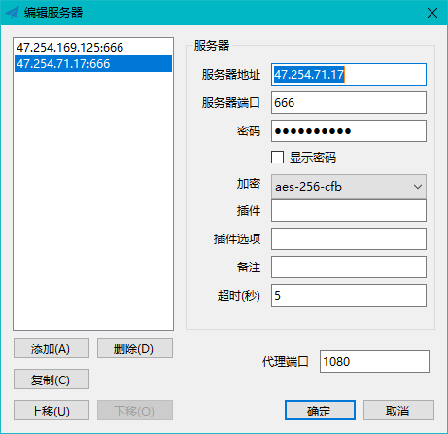
4. 右键shadowsocks图标并勾选 “启用系统代理” 并在下方“系统代理模式”中勾选“全局模式”或者（PAC模式）。

**iPhone iPad (iOS)**:

注：我这里用的是美服的app store，如果是国服的可能搜索不到。这篇仅介绍superwingy的使用方法，ios上还有很多的ss客户端可以使用，这里推荐一篇文章介绍ios上推荐的客户端，可以做备选：<http://www.jyguagua.com/?p=3156>

我在这里推荐一款叫Potatso的APP，可以完美替代superwingy。

注意：Superwingy已经下架，现在可以免费下载RocketWingy（美服app store）配置方法不变

1. App Store中搜索SuperWingy



1. 设置SuperWingy:

进app后，点击右上角的”+”按键

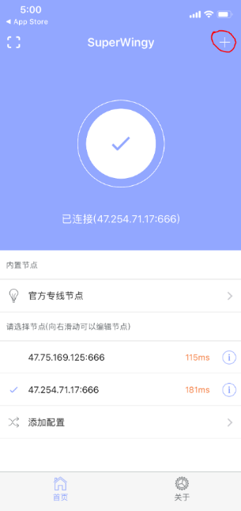

按照图示配置

完成后返回并连接即可(注：若是首次使用superwingy，点击大圆圈连接时会转到iphone通用设置中设置vpn，跟着iphone的提示做就行。还有问题可以直接联系我@小虫、、、)。

**Mac (MacOS)**:  
注意：如果没有美服账号，可以直接问群主要mac版本shadowsocks客户端的链接。

1. 下载并配置Shadowsocks

I.App Store搜索Shadowsocks

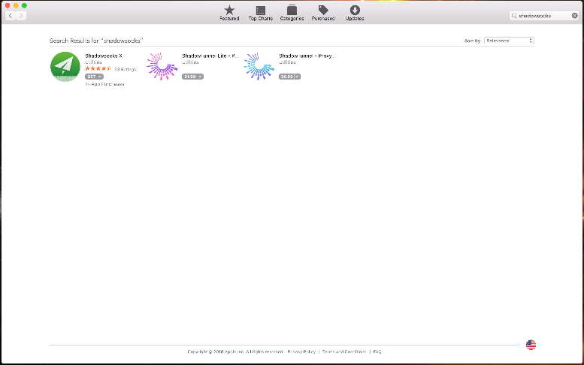

II.类似Windows的方法配置即可

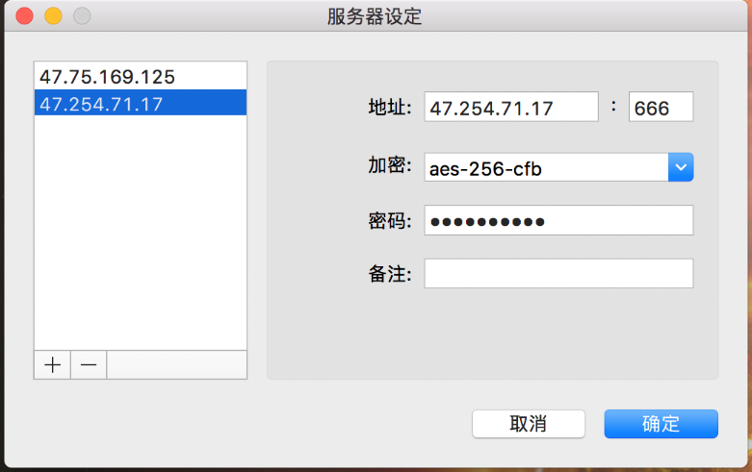

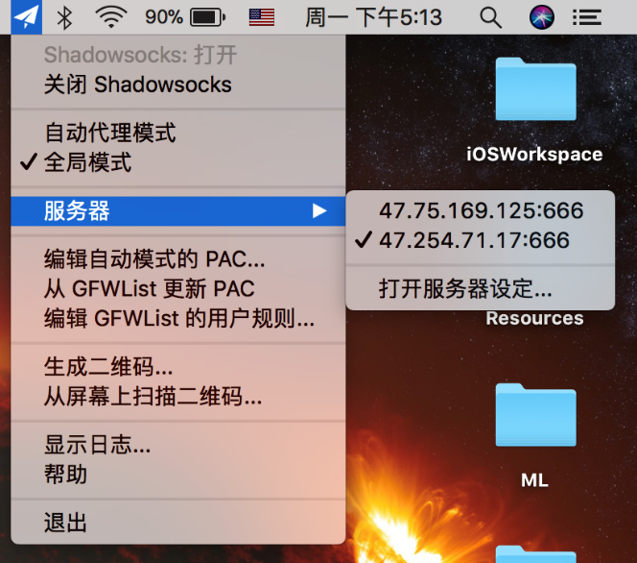

**Linux (CentOS, Ubuntu)**:

这个参照网上的教程就是了。没见过会用linux还不会弄这个的。

<https://blog.csdn.net/wh211212/article/details/79165415>

**Android**:

[**shadowsocks--universal-4.5.7.apk**](https://github.com/shadowsocks/shadowsocks-android/releases/download/v4.5.7/shadowsocks--universal-4.5.7.apk)

操作方法请参考iOS.